第38届吉林省青少年科技创新大赛展示交流活动
市（州）管理员审核指南

- 登录https://newoa.cyscc.org/index，进入竞赛管理平台，登录本地管理账号。（账号及密码请联系省级项目主管获取）

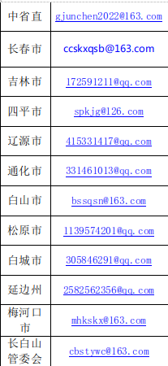
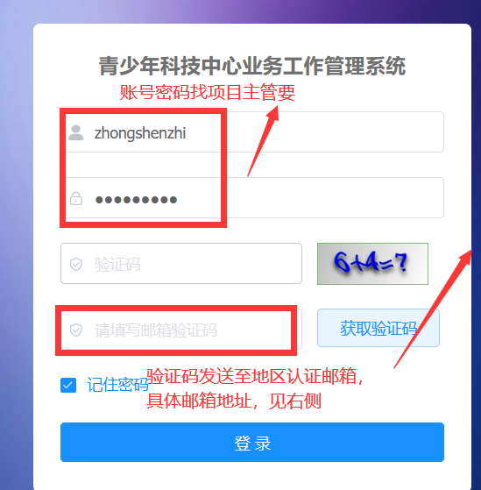

2.选择审核模块

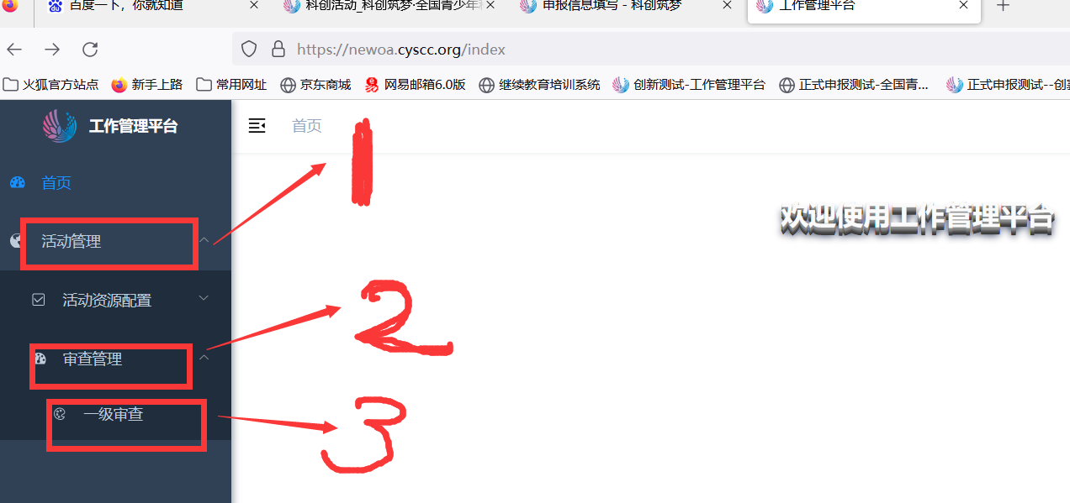

3.切换活动
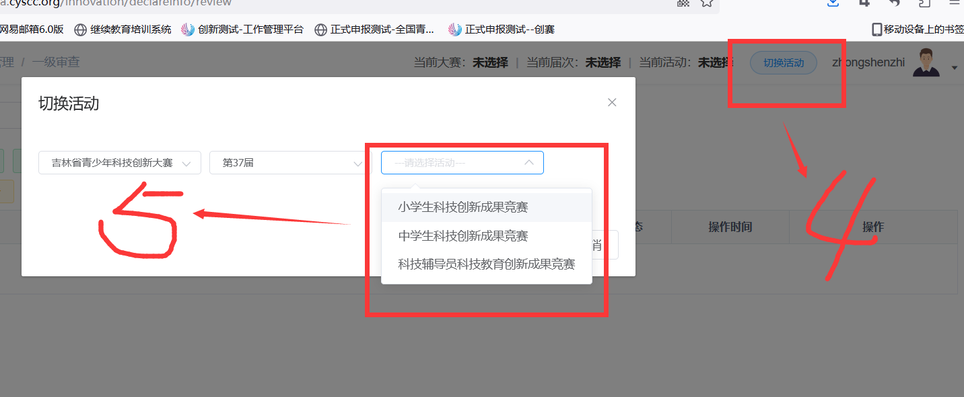

4.再次点击一级审查，进入所选活动审查工作。
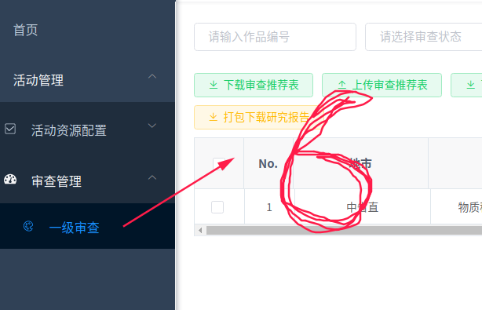

5.申报书审查
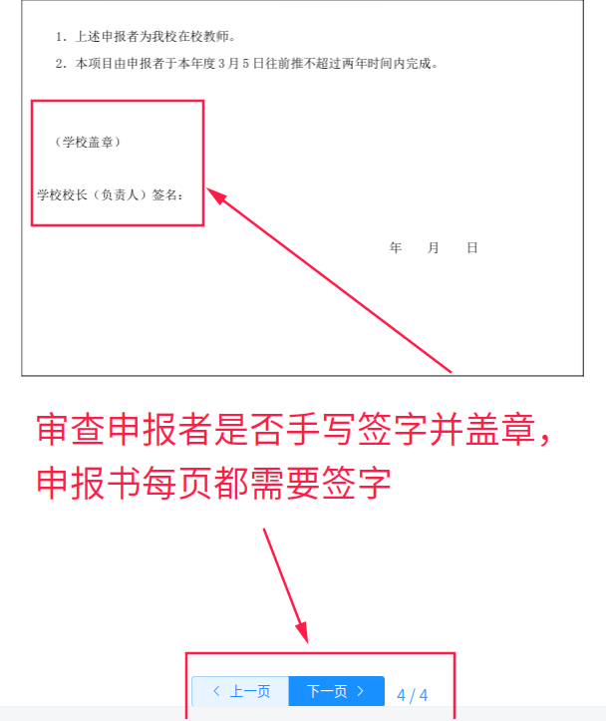

- 申报材料审查
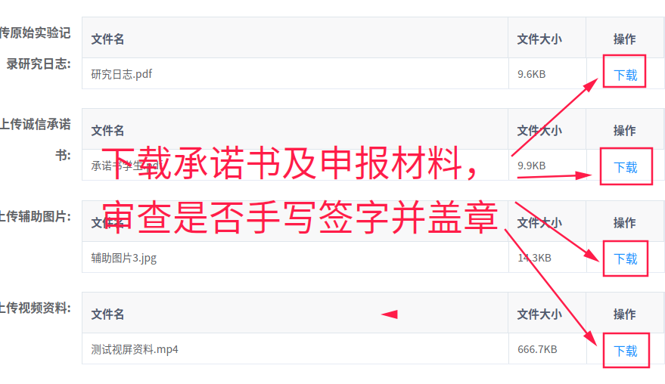

- 审查退回及通过

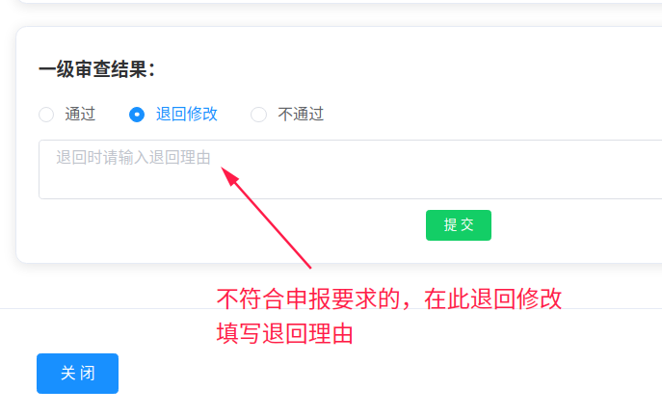

- 全部审查工作结束后，分别下载上传各个活动的审查推荐表。完成审查工作。（注意审查截止时间）

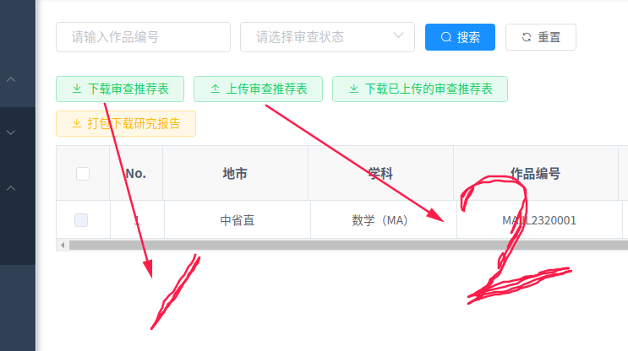

推荐表事例：
